

La Communauté de Montévidéo
A C T I - O H E L A V R A H A M

a le plaisir de vous convier à

UNE CONFERENCE DU

Rav Moché KAUFMANN

LUNDI 18 JUIN 2012 A 20h
sur le thème

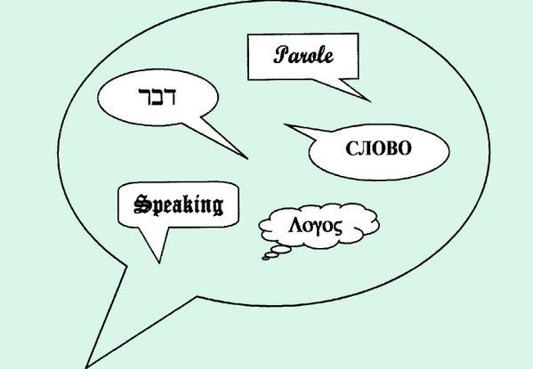

ACTI - Centre Dufrénoy
23bis rue Dufrénoy -75116 PARIS

Pour tous renseignements :
Tél : 01 45 04 66 73 - email : acti@montevideo31.com

